Лабораторная работа 5
  - Вероятностные алгоритмы проверки чисел на простоту
Климин Никита Денисович
Содержание

1. Цель работы
Изучение и программная реализация вероятностных алгоритмов проверки чисел на простоту: тест Ферма, тест Соловэя–Штрассена, тест Миллера–Рабина.

2. Задание
Реализовать четыре алгоритма проверки числа на простоту, проверить их работу для различных чисел и вывести результаты.

3. Теоретическое введение
- Простое число — это число больше 1, которое не имеет других делителей, кроме 1 и самого себя.
- Составное число — число, которое имеет хотя бы один нетривиальный делитель.
Для проверки чисел на простоту применяются вероятностные и детерминированные алгоритмы. Вероятностные алгоритмы используют случайное основание и могут с высокой вероятностью определить, является ли число простым.
- Тест Ферма основан на малой теореме Ферма: если (p) — простое число и (1 a < p), то
$$a^{p−1}≡1 \left(mod p\right)$$
- Если это не выполняется, число составное.
- Тест Соловэя–Штрассена использует символ Якоби: для нечетного числа (n > 3) и взаимно простого (a) выполняется
$$a^{\left(n−1\right)/2}≡\left(\frac{a}{n}\right) \left(mod n\right)$$
- где ((a/n)) — символ Якоби.
- Тест Миллера–Рабина — более надёжный вероятностный тест. Представляем
$$n−1=2^{s}⋅d$$
- где (d) нечетное, и проверяем условия для случайного основания (a).
- Символ Якоби — обобщение символа Лежандра, используется в тесте Соловэя–Штрассена.

4. Выполнение лабораторной работы
Программа была написана на Julia.
function fermat_test(n::Int)
if n ≤ 5 || iseven(n)
return "n должно быть нечётным и > 5"
end
a = rand(3:n-2)
return powermod(a, n-1, n) == 1 ? "Число $n, вероятно, простое" : "Число $n составное"
end
function solovay_strassen(n::Int)
if n ≤ 3 || iseven(n) return "n должно быть нечётным и > 3" end
function jacobi(a,n)
r=1; a=mod(a,n)
while a!=0
while iseven(a)
a>>=1
if n%8==3 || n%8==5 r=-r end
end
a,n=n,a
if a%4==3 && n%4==3 r=-r end
a=mod(a,n)
end
return n==1 ? r : 0
end
a = rand(2:n-2)
r = powermod(a,(n-1)÷2,n)
j = jacobi(a,n)
j = j == -1 ? n-1 : j
return r==j ? "Число $n, вероятно, простое" : "Число $n составное"
end
function miller_rabin(n::Int)
if n ≤ 5 || iseven(n) return "n должно быть нечётным и > 5" end
d = n - 1
s = 0
while iseven(d)
d >>= 1
s += 1
end
a = rand(2:n-2)
x = powermod(a,d,n)
if x == 1 || x == n-1
return "Число $n, вероятно, простое"
end
for _ in 1:(s-1)
x = powermod(x,2,n)
if x == n-1
return "Число $n, вероятно, простое"
elseif x == 1
return "Число $n составное"
end
end
return "Число $n составное"
end
n = 25
println(fermat_test(n))
println(solovay_strassen(n))
println(miller_rabin(n))
Пример работы программы в терминале
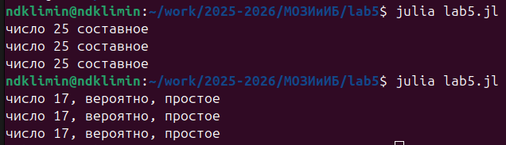
Рисунок 1: Пример работы программы

5. Выводы
Все реализованные алгоритмы корректно проверяют простоту чисел. Практическая проверка показала идентичные результаты для всех методов

Список литературы

